**Signal handler- Chapter 7.1**

Nguyễn Hải Dương – 20194530

**Bài 1:** Hoàn thành VD ở slide 11, chapter 7.1. Tạo file BT2.c với nội dung ở slide 11 chapter 7.1, Chạy file chạy và đánh ps aux để tìm processID của tiến trình này. Sau đó ở 1 cửa sổ khác đánh kill -1 processID hoặc kill -SIGHUP processID.

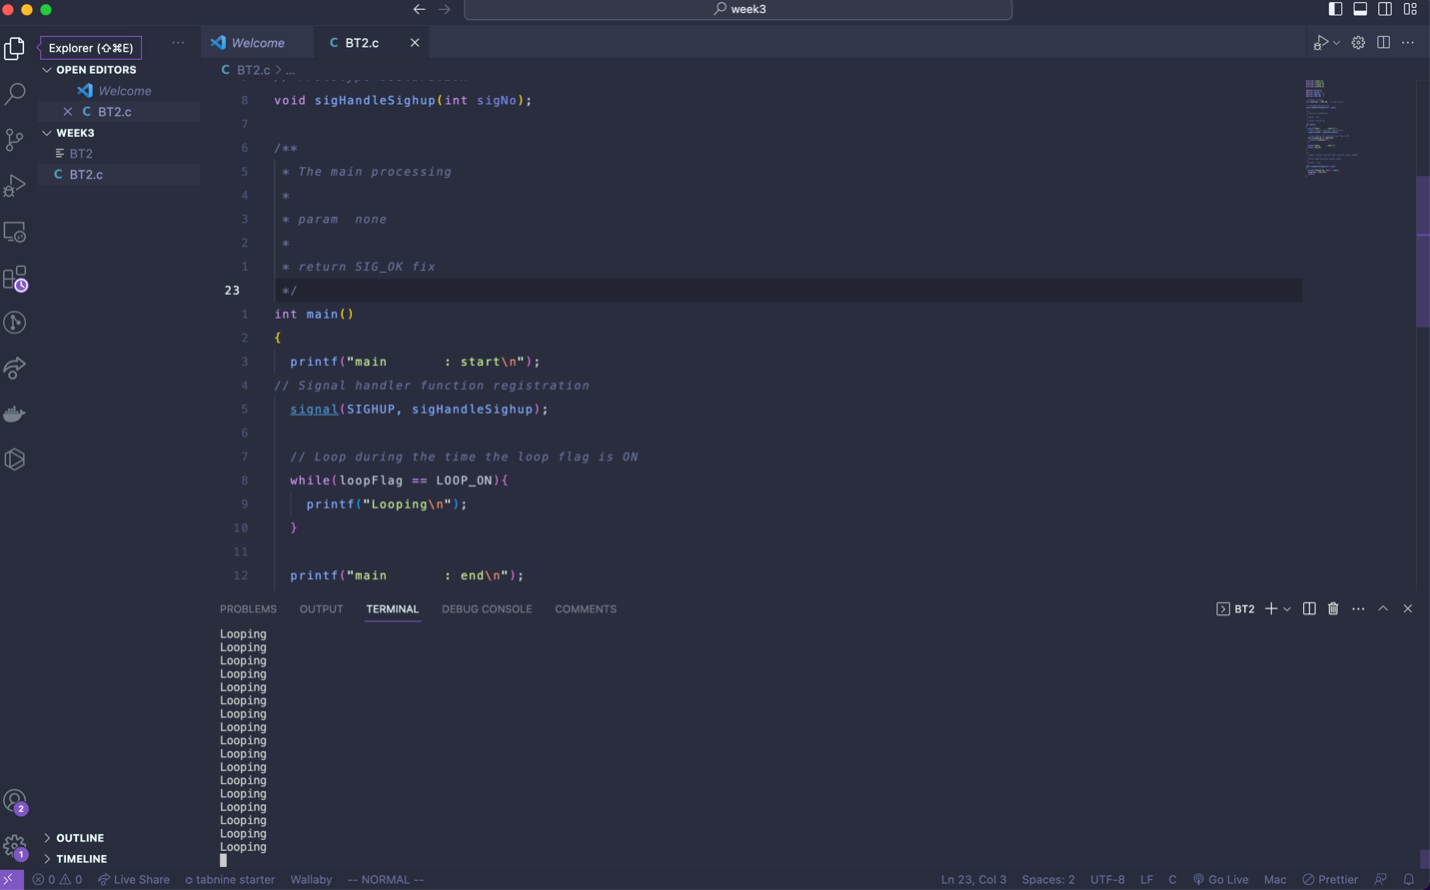

*Chạy chương trình*

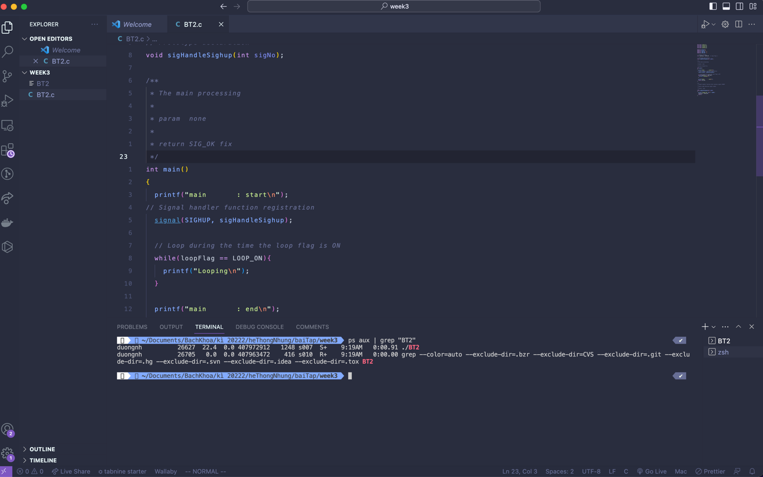

*Gõ `ps aux | grep “BT2”` để tìm pid*

*Pid của chương trình là 26627*



*Kill proccess*

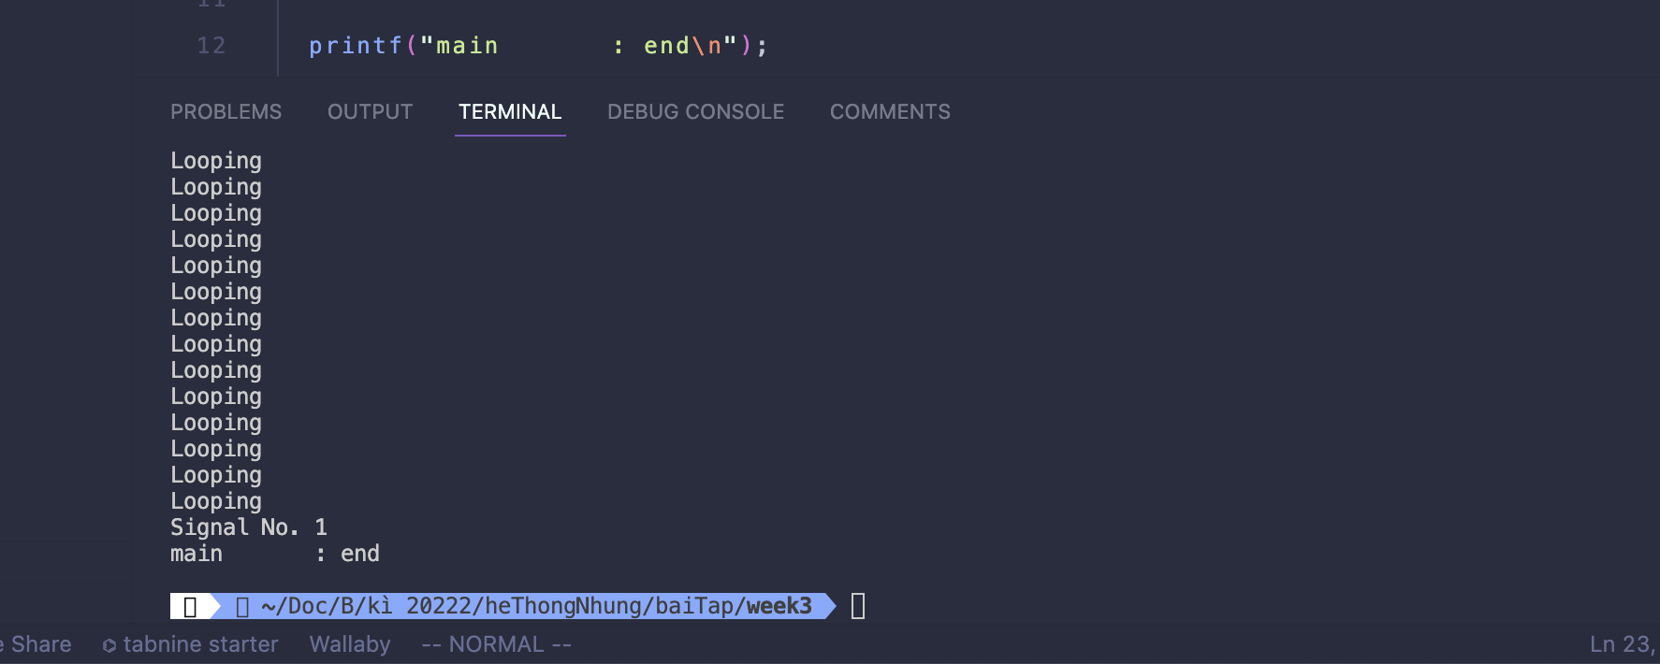

*Chương trình sẽ kết thúc*

**Bài 2:** Hoàn thành BT Practice Exercise 7.1

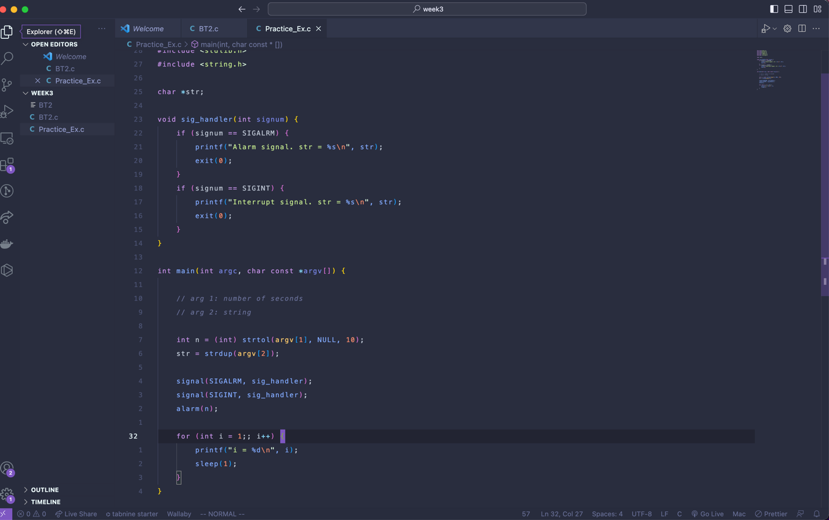

*Code*

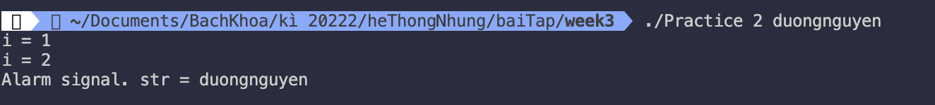

*Chạy chương trình*

Khi không có tín hiệu từ bàn phím (ở đây là Ctrl+C) thì chương trình sẽ chạy theo đúng thời gian đã gắn ở arg truyền vào terminal là 2s và sau khi hết 2s chương trình in ra chuỗi được truyền vào là “duongnguyen”



*Chạy chương trình với ngắt (Ctrl+C)*

- Khi có tín hiệu ngắt (Ctrl+C) từ bàn phím, chương trình sẽ ngắt đếm thời gian và in ra chuỗi được truyền vào là “duongnguyen”